
ZAPYTANIE OFERTOWE z dnia 14.02.2022 r.

„Wymiana silnika Siemens 1LA7163 – 4AA60 wraz z falownikiem .”

- Informacje ogólne
      - Zamawiający: Główny Instytut Górnictwa;Plac Gwarków 1; 40-166 Katowice.
      - Do niniejszego zapytania ofertowego nie stosuje się przepisów ustawy Prawo Zamówień Publicznych z dnia 11 września 2019 r. (Dz. U. 2019 r., poz. 2019 z późn. zm).

- Opis przedmiotu zamówienia:
Przedmiot zamówienia:
Wymiana silnika Siemens 1LA7163 – 4AA60 wraz z falownikiem ABB ACS310-03E-25A4-4 .” – szczegółowy opis znajduje się w załączniku nr 4 do zapytania ofertowego.

- Osoba do kontaktów z oferentami:
- Kamil Będkowski tel. 32/ 259 27 23, mail: k.bedkowski@gig.eu

IV. Wymagania dotyczące oferty:
- Wymagany termin ważności oferty: 30 dni od daty składania ofert.
- Ofertę należy złożyć na załączonym formularzu ofertowym – załącznik nr 1.
- Opis warunków udziału oraz dokumenty, które należy dołączyć do oferty:
- Wykonawca musi wykazać, iż w okresie ostatnich 3 lat przed upływem terminu składania ofert, a jeżeli okres prowadzenia działalności jest krótszy – w tym okresie, wykonał co najmniej 1 usługę polegającą na serwisie lub montażu urządzeń wentylacyjnych o wartości co najmniej 10.000,00 zł netto.
W celu wykazania spełniania przez Wykonawcę warunku, o którym mowa powyżej Wykonawca zobowiązany jest przedłożyć wraz z ofertą: wykaz wykonanych usług, w okresie ostatnich trzech lat przed upływem terminu składania ofert, a jeżeli okres prowadzenia działalności jest krótszy – w tym okresie, wraz z podaniem ich wartości, przedmiotu, dat wykonania i podmiotów, na rzecz których usługi zostały wykonane, oraz załączeniem dowodów, czy zostały wykonane lub są wykonywane należycie - zgodnie z załącznikiem nr 2 do zapytania ofertowego.
Wykonawca musi dysponować lub będzie dysponował, co najmniej jedną osobą zdolną do wykonania zamówienia posiadającą następujące uprawnienia i kwalifikacje:
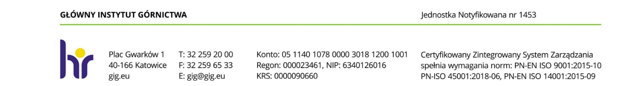
b) Aktualne świadectwo kwalifikacji D w zakresie obsługi, konserwacji, remontów, montażu, kontrolno pomiarowym gr. 1, uprawniające do zajmowania się eksploatacją urządzeń, instalacji i sieci elektroenergetycznych do minimum 1 kV zgodnie z ustawą z dnia 10 kwietnia 1997 r. Prawo energetyczne (Dz.U. 2020 poz. 833) oraz rozporządzeniem Ministra Pracy, Gospodarki i Polityki Społecznej w sprawie szczegółowych zasad stwierdzania posiadania kwalifikacji przez osoby zajmujące się eksploatacją urządzeń, instalacji i sieci z dnia 28 kwietnia 2003 r. (Dz.U. z 2003 r. Nr 89, poz. 828 z póź. zm.) dla osoby wyznaczonej do kierowania pracami stanowiącymi przedmiot zamówienia.
c) Aktualne świadectwo kwalifikacji E w zakresie obsługi, konserwacji, remontów, montażu, kontrolno pomiarowym gr. 1, uprawniające do zajmowania się eksploatacją urządzeń, instalacji i sieci elektroenergetycznych do minimum 1 kV zgodnie z ustawą z dnia 10 kwietnia 1997 r. Prawo energetyczne (Dz.U. 2020 poz. 833) oraz rozporządzeniem Ministra Pracy, Gospodarki i polityki Społecznej w sprawie szczegółowych zasad stwierdzania posiadania kwalifikacji przez osoby zajmujące się eksploatacją urządzeń, instalacji i sieci z dnia 28 kwietnia 2003 r. (Dz.U. z 2003 r. Nr 89, poz. 828 z póź zm.) dla co najmniej jednej osoby wyznaczonej do realizacji zamówienia.

d) Wykonawca musi posiadać polisę, a w przypadku jej braku inny dokument potwierdzający, że jest ubezpieczony od odpowiedzialności cywilnej w zakresie prowadzonej działalności związanej z przedmiotem zamówienia, na kwotę nie mniejszą niż 100 000 zł.
e) Pełnomocnictwo do reprezentowania Wykonawcy, jeśli nie wynika to z innych dokumentów dołączonych do zapytania ofertowego.

V. Kryteria oceny ofert oraz wybór najkorzystniejszej oferty.
1. W trakcie oceny ofert Zamawiający kierować się będzie zaproponowaną ceną ofertową brutto. Za najkorzystniejsza uznana zostanie oferta, nie podlegająca odrzuceniu, z najwyższą ilością punktów.
Wybór ofert dokonywany będzie w oparciu o ocenę następujących kryteriów:
- Cena 100%

  - Sposób obliczania punktów w kryterium cena - waga 100%
CN
---------------------- x 100 x 100% =.............. punktów
CO
wyjaśnienie:
CN - cena oferty najkorzystniejszej
CO - cena oferty analizowanej
- Wyliczenie punktów zostanie dokonane z dokładnością do dwóch miejsc po przecinku, zgodnie z matematycznymi zasadami zaokrąglania.
- Zamawiający uzna za najkorzystniejszą i wybierze ofertę o najwyższej liczbie punktów, która spełnia wszystkie wymagania określone w Opisie przedmiotu zamówienia.
- Informujemy, że w przypadku zaakceptowania Państwa oferty zostaniecie o tym fakcie powiadomieni i zostanie wdrożone przygotowanie umowy.

VI. Miejsce i termin składania ofert
- Ofertę według załączonego wzoru należy złożyć do dnia 18.02.2022r. do godz. 12.00.
- Ofertę można złożyć drogą elektroniczną:
Główny Instytut Górnictwa,
Plac Gwarków 1,
40-166 Katowice,
mail : k.bedkowski@gig.eu

- Zamawiający zastrzega sobie prawo do unieważnienia zapytania ofertowego w każdej chwili, bez podania przyczyny.
- Zamawiający informuje, iż ocenie podlegać będą tylko te oferty, które wpłyną do Zamawiającego w okresie od dnia wszczęcia niniejszego rozeznania rynku do dnia, w którym upłynie termin składania ofert.
- Zamawiający na etapie oceny ofert ma prawo zwrócić się z pytaniami do wykonawcy w celu wyjaśnienia treści oferty. Wykonawca jest zobowiązany do udzielenie wyjaśnienie w terminie wskazanym przez Zamawiającego pod rygorem odrzucenia oferty.

VII. Termin wykonania zamówienia oraz warunki płatności:
- Termin wykonania zamówienia:
30 dni od daty udzielenia zamówienia.
- Warunki płatności - Zamawiający wymaga terminu płatności do 30 dni, który będzie liczony od daty dostarczenia do GIG prawidłowo wystawionej faktury na podstawie protokołu odbioru, podpisanego przez obie strony.

VIII. Załączniki:
      - Formularz oferty.
      - Wykaz prac.
      - Informacja RODO
      - Założenia dotyczące usługi
      - Dane techniczne central

ZAPRASZAMY DO SKŁADANIA OFERT
Kierownik Działu Technicznego
inż. Bogdan Chrzan

Załącznik nr 1 do zapytania ofertowego

……………………….
Pieczątka firmowa Wykonawcy

Nazwa/Imię i Nazwisko Wykonawcy:
.........................................................................................
………………………………………………………….
Adres: ………………………………………
Nr tel.:…………………… Nr faksu:………………
Adres e-mail: ………….…………………………….

OFERTA
z dnia .........................
„Wymiana silnika Siemens 1LA7163 – 4AA60 wraz z falownikiem .”

netto …...…………… + VAT .........% ...................... =................................. zł brutto,
słownie ……………………………………………………………………………….,

2. Oświadczenie Wykonawcy:
2.1 Oświadczam, że cena brutto obejmuje wszystkie koszty realizacji przedmiotu zamówienia.
2.2 Oświadczam, że spełniam wszystkie wymagania zawarte w Zapytaniu ofertowym.
2.3 Oświadczam, że uzyskałem od Zamawiającego wszelkie informacje niezbędne do rzetelnego sporządzenia niniejszej oferty.
2.4 Oświadczam, że uznaję się za związanego treścią złożonej oferty, przez okres 30 dni od daty złożenia oferty.
2.5 Oświadczam, że montowane urządzenia będą objęte 24 miesięczną gwarancją.

............................................................. .............................................................
(miejscowość, data) (podpis)
Załącznik nr 2 do zapytania ofertowego

...........................................
Pieczątka firmowa Wykonawcy
/Imię i Nazwisko Wykonawcy

WYKAZ WYKONANYCH USŁUG
W ZAKRESIE NIEZBĘDNYM DO WYKAZANIA SPEŁNIANIA WARUNKU WIEDZY I DOŚWIADCZENIA

Składając ofertę w zapytaniu ofertowym na: „Wymiana silnika Siemens 1LA7163 – 4AA60 wraz z falownikiem .”

- przedkładam/y poniższy wykaz, dla celów potwierdzenia spełnienia warunku udziału w postępowaniu, dotyczącego wiedzy i doświadczenia.

Zamawiający | Wartość usług  (netto) | Data wykonania usług | Opis wykonanych usług
Do niniejszego wykazu dołączamy .......szt. dokumentów potwierdzających, że wskazane i opisane wyżej usługi zostały wykonane należycie.

........................................ , dnia ....................... ......................................................
Podpis wraz z pieczęcią osoby uprawnionej do reprezentowania Wykonawcy

Załącznik nr 3 do Zapytania ofertowego dotyczący RODO

Dotyczy postępowania o udzielenie zamówienia publicznego pn.:
„Wymiana silnika Siemens 1LA7163 – 4AA60 wraz z falownikiem .”

W nawiązaniu do prowadzonego postępowania oraz w związku z wprowadzeniem nowych przepisów dotyczących danych osobowych (RODO) informuję co następuje:

Zgodnie z art. 13 ust. 1 i 2 rozporządzenia Parlamentu Europejskiego i Rady (UE) 2016/679 z dnia 27 kwietnia 2016r. w sprawie ochrony osób fizycznych w związku z przetwarzaniem danych osobowych i w sprawie swobodnego przepływu takich danych oraz uchylenia dyrektywy 95/46/WE (ogólne rozporządzenie o ochronie danych) (Dz. Urz. UE L 119 z 04.05.2016, str. 1), dalej „RODO”, informuję, że:
- administratorem Pani/Pana danych osobowych jest: Główny Instytut Górnictwa, Plac Gwarków 1; 40-166 Katowice;
- Administrator wyznaczył Inspektora Ochrony Danych, z którym może się Pani/Pan skontaktować w sprawach związanych z ochroną danych osobowych w następujący sposób: pod adresem e-mail:gdpr@gig.eu, lub pisemnie na adres siedziby administratora.
- Pani/Pana dane osobowe przetwarzane będą na podstawie art. 6 ust. 1 lit. cRODO w celu związanym z postępowaniem o udzielenie zamówienia publicznego:
- „Wymiana silnika Siemens 1LA7163 – 4AA60 wraz z falownikiem .”
prowadzonym w trybie: zapytania ofertowego;
- odbiorcami Pani/Pana danych osobowych będą osoby lub podmioty, którym udostępniona zostanie dokumentacja zapytania ofertowego w związku z jawnością postępowania.
- w odniesieniu do Pani/Pana danych osobowych decyzje nie będą podejmowane w sposób zautomatyzowany, stosowanie do art. 22 RODO;
- posiada Pani/Pan:
- na podstawie art. 15 RODO prawo dostępu do danych osobowych Pani/Pana dotyczących;
- na podstawie art. 16 RODO prawo do sprostowania Pani/Pana danych osobowych⁽¹⁾;
- na podstawie art. 18 RODO prawo żądania od administratora ograniczenia przetwarzania danych osobowych z zastrzeżeniem przypadków, o których mowa w art. 18 ust. 2 RODO⁽²⁾;
- prawo do wniesienia skargi do Prezesa Urzędu Ochrony Danych Osobowych, gdy uzna Pani/Pan, że przetwarzanie danych osobowych Pani/Pana dotyczących narusza przepisy RODO;
- nie przysługuje Pani/Panu:
- w związku z art. 17 ust. 3 lit. b, d lub e RODO prawo do usunięcia danych osobowych;
- prawo do przenoszenia danych osobowych, o którym mowa w art. 20 RODO;
- na podstawie art. 21 RODO prawo sprzeciwu, wobec przetwarzania danych osobowych, gdyż podstawą prawną przetwarzania Pani/Pana danych osobowych jest art. 6 ust. 1 lit. c RODO.

⁽¹⁾Wyjaśnienie: skorzystanie z prawa do sprostowania nie może skutkować zmianą wyniku postępowania
o udzielenie zamówienia publicznego ani zmianą postanowień umowy w zakresie niezgodnym z ustawą Pzp oraz nie może naruszać integralności protokołu oraz jego załączników.
⁽²⁾ Wyjaśnienie: prawo do ograniczenia przetwarzania nie ma zastosowania w odniesieniu do przechowywania, w celu zapewnienia korzystania ze środków ochrony prawnej lub w celu ochrony praw innej osoby fizycznej lub prawnej, lub z uwagi na ważne względy interesu publicznego Unii Europejskiej lub państwa członkowskiego.

Załącznik nr 4 do zapytania ofertowego

Założenia dotyczące usługi

- Wymianie podlega silnik Siemens 1LA7163 – 4AA60 wraz z falownikiem ABB ACS310-03E-25A4-4 . – urządzenia zabudowane są w centrali nawiewnej Frapol.
- Wykonawca zobowiązany jest do przetransportowania silnika i falownika w miejsce, gdzie będą prowadzone prace - urządzenia zabudowane są na dachu 5 kondygnacyjnego budynku CCTW Katowice.
- Wykonawca zobowiązany jest do przetransportowania uszkodzonych urządzeń
w miejsce wskazane przez zamawiającego.
- Przed montażem nowych urządzeń należy wyczyścić komorę centrali nawiewnej przy użyciu odpowiednich środków chemicznych (w tym nagrzewnice).
- W zakresie prac wykonawcy znajduje się demontaż wirnika (łopat wentylatora)
z uszkodzonego silnika i montaż na nowym urządzeniu – należy sprawdzić poprawność wywarzenia wirnika. W przypadku stwierdzenia nieprawidłowości po stronie wykonawcy leży wyważenie.
- W ramach usługi należy wyczyścić presostaty i czujniki centrali oraz wymienić gumowe wężyki, które są wykorzystywane przy pomiarach związanych z ciśnieniem
i przepływem powietrza.
- Po wymianie w/w elementów należy wykonać diagnostykę ewentualnie zmianę konfiguracji nastaw w systemie BMS, który oparty jest na systemie Delta Controls.

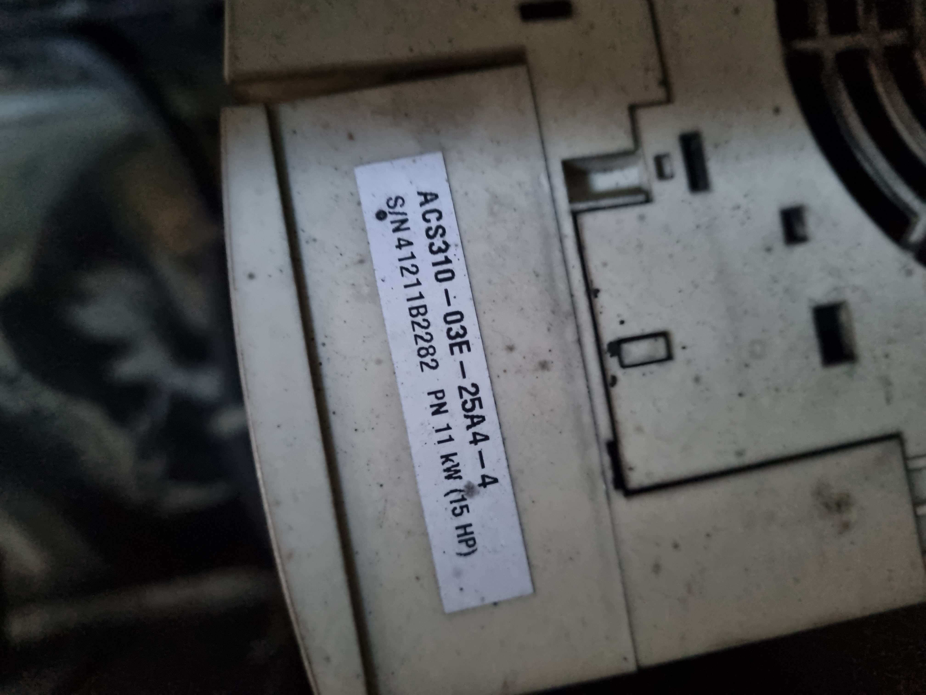

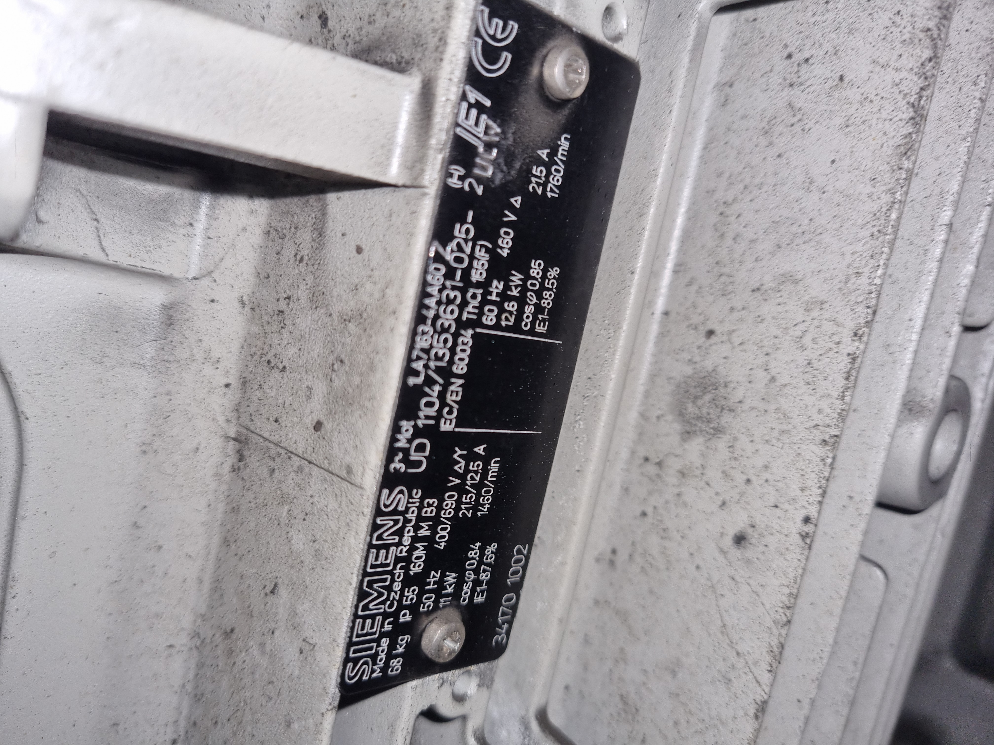Oznaczenia falownika

Tabliczka znamionowa silnika

